

**Nombre de alumno: Nelsi Beatriz Morales Gómez**

**Nombre del profesor: María Cecilia Zamorano Rodríguez**

**Nombre del trabajo: Línea de Tiempo**

**Materia: Enfermería Medico Quirúrgico I**

**Grado: 5°**

**Grupo: “B”**

Comitán de Domínguez Chiapas a enero de 2022

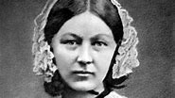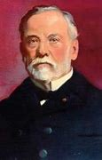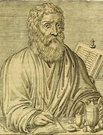

En la reunión medica de amsterdam, la profesión médica acepto en verdad el principio antiséptico de lister en las intervenciones quirúrgicas

A mediados del siglo XIX Florence Nightingale recomendó el uso de agua y aire puros, drenaje eficiente, limpieza y luz para lograr la salud.

Hipócrates presagia la asepsia cuando recomendó irrigar las heridas con vino o agua hervida

**Introducción a la Enfermería Medico Quirúrgica.**

**1.1Generalidades Médico Quirúrgicas.**

Louis Pasteur demostró su teoría de gérmenes

|  |  |  |  |  |  |  |  |
| --- | --- | --- | --- | --- | --- | --- | --- |
| 131-200 a.c | 131-200 d.c. | 1822-1895 | 1876 | 1879 | 1886 | 1910 | 1912 |

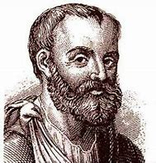

Neuber introduce el cloruro de mercurio para la limpieza de su delantal

el cirujano inglés Joseph Lister que precisó la semejanza entre la supuración de las heridas quirúrgicas y la fermentación descrita por Pasteur y realizó investigaciones en busca de agentes químicos

Robert Koch logro el primer aislamiento y propagación in vitro del bacilo del ántrax (Bacillus anthracis)

Galeno hacia hervir los instrumentos que usaban para atender los gladiadores heridos

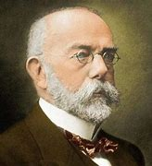

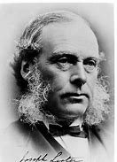

**BIBLIOGRAFIA: Apuntes de la materia**